Pretraga lokacije:

U okviru aplikacije postoje tabele sa veoma velikim brojem slogova, pa je pretraga uz upotrebu kombinovanih polja tehnicki neizvodljiva. Sve pretrage ovog tipa koriste se na isti nacin:

- U polje koje je namenjeno za unos podataka unesemo delimicno rec koju zelimo da
pronadjemo (kao podrazumevano/default pretraga se uvek vodi po nazivu). Dakle deo reci koju trazimo ne mora biti napisana “od pocetka” a takodje u obzir se ne uzimaju mala-velika slova.
Dakle, da bih pronasao rec “Pancevo” dovoljno je da unesem “evo”, odnosno dobra praksa je
uneti najkakteristicniji deo reci koju trazimo (narocito kada pretrazujemo proizvode i usluge npr.)


Za zapocinjanje pretrage nakon unosa zeljenog argumenta (u ovom slucaju “pa”) pritisnemo taster “Enter”. Ukoliko postoje zapisi koji odgovaraju argumentu pretrage, ispod polja za unos podataka pojavice se tabela sa rezultatima:
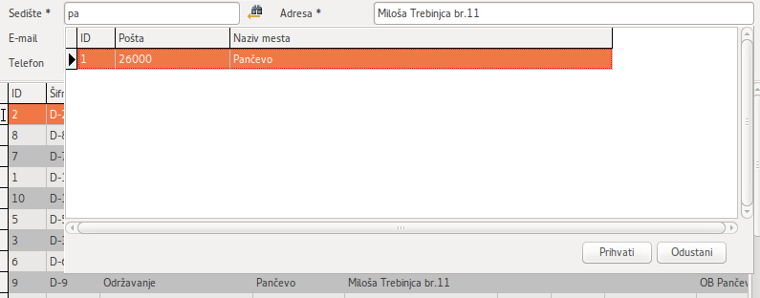
Sada imamo opciju “Prihvati” kojom potvrdjujemo da smo pronasli zeljeni rezultat koji ce biti “upisan” u bazu podataka. Ukoliko rezultat nije odgovarajuci, pretragu “ponistavamo” opcijom “odustani”. U prikazanom slucaju vidimo samo jedan rezultat, medjutim, moze postojati vise
odgovarajucih (argumentu) rezultata. U tom slucaju “selektujemo” potrebni slog i kliknemo taster “Prihvati” ili taster “Space” koji reaguje isto kao i taster “Prihvati”. Predlazem da se kroz slogove u tabeli krecete tasterom za kretanje kursora (cursor) odnosno strelicom - nadole a po selektovanju sloga tasterom “Space” (razmak) potvrdite-prihvatite rezultat.

- Do sada vam je objasnjen podrazumevani “default” en. nacin pretrage. U praski, cesto je lakse
pronaci potreban zapis po nekom drugom osnovu(sifra leka npr.). Pored polja za unos podataka
vidite taster koji vam nudi dodatne opcije(taster sa slikom dvogleda koji pokazuje na polje za unos podataka). Klikom na ovaj taster aktivirate “iskacuci meni” (en. Pop-up menu) koji vam
nudi dodatne kriterijume za pretragu(kod leka bi to bila sifra ili barkod, naziv isl.):
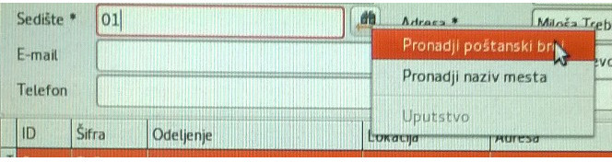
Ovo prakticno znaci da mozete u polje za unos podataka uneti(u prikazanom primeru deo postanskog broja) drugaciji argument i pretragu izvrsiti po nekom drugom polju tabele. Klikom na stavku menija koja odgovara unetom argumentu pokrece pretragu a rezultat se bira kao i u
slucaju standardne pretrage.

PRINCIP PRETRAGE velikih tabela je ISTI u svim slucajevima(artikli, usluge, dobavljaci I sl.)

